**UNIVERSIDAD NACIONAL AGRARIA DE LA SELVA FACULTAD DE INGENIERÍA EN INFORMÁTICA Y SISTEMAS**

**ESCUELA ACADÉMICA PROFESIONAL DE INGENIERÍA EN INFORMATICA Y SISTEMAS**

**Examen Final**

**Alumno :** Alejandro Nilsen Exaltación Cotrina

**Asignatura :** Programación Básica

**Docente :** Ing. Carlos Abraham Ríos Rivera

**Tingo María - Perú**

1.DIGRAMAS DE CLASES

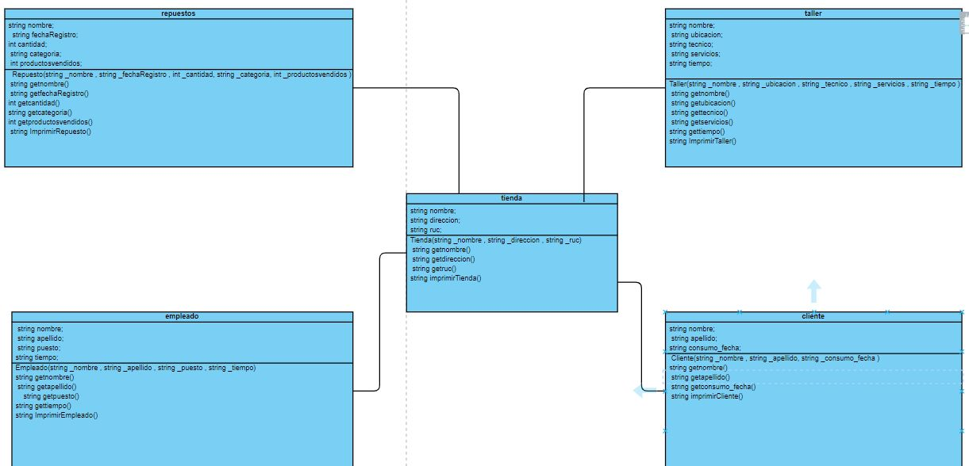

2.REPORTES

Servicios realizados de la tienda

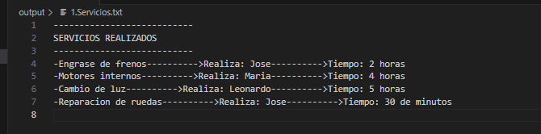

Clientes comunes por fecha de consumo

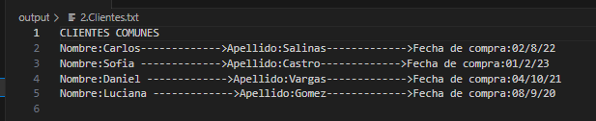

Stock de productos por fecha de registro, cantidad y categoría

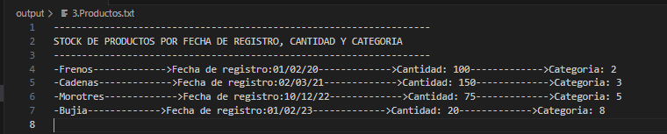

Ventas realizadas de repuesto

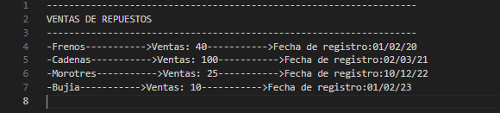

**3. MENU DINAMICO**

Nos permitirá los reportes de cada opción en el main.

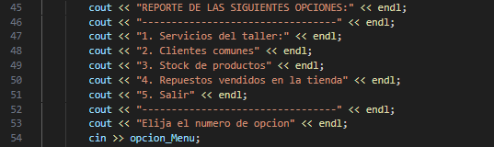

**4.CODIGO**

Clase cliente

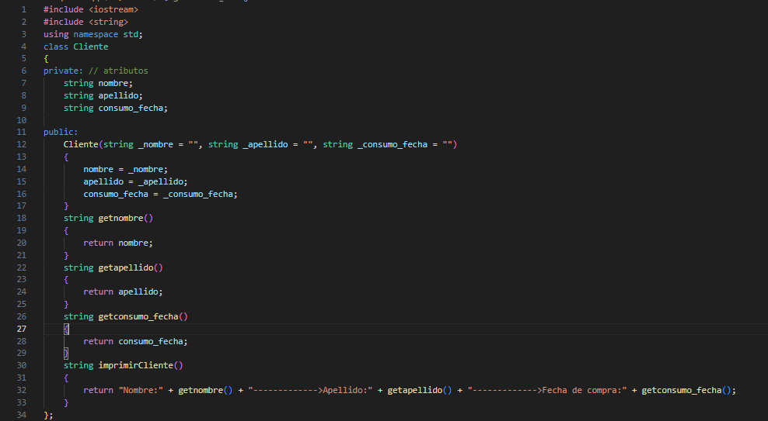

Clase Empleado

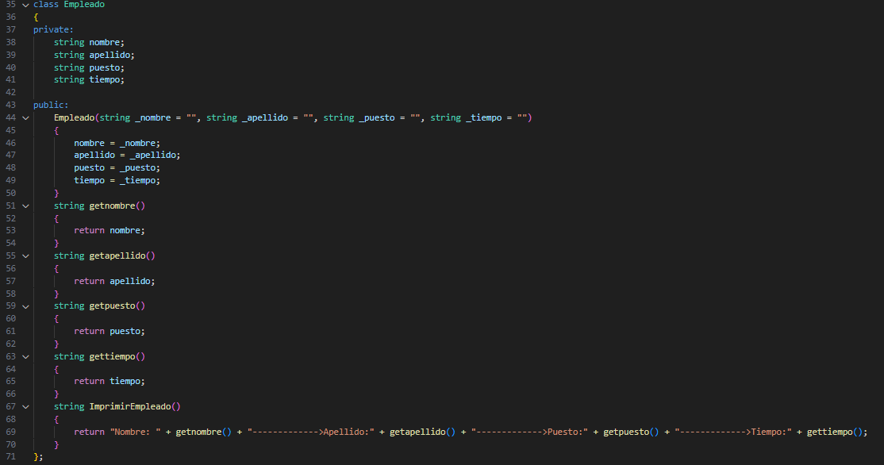

Clase Repuesto

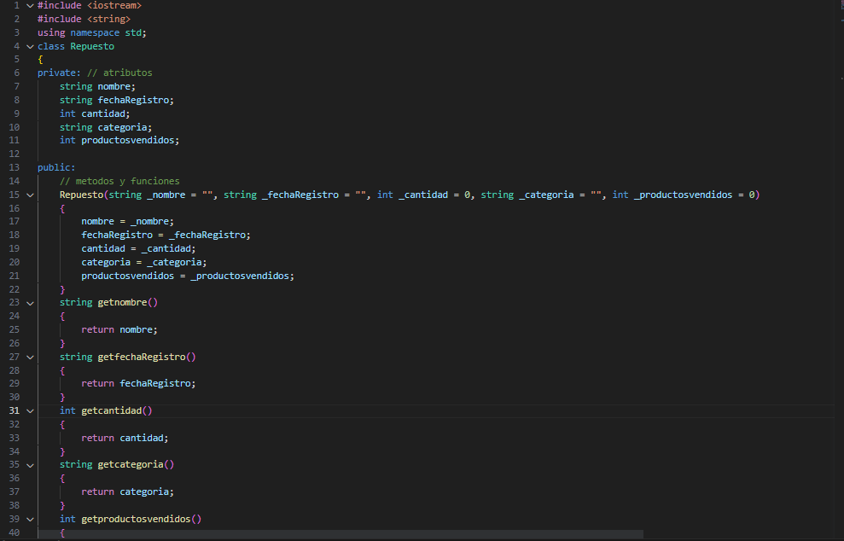 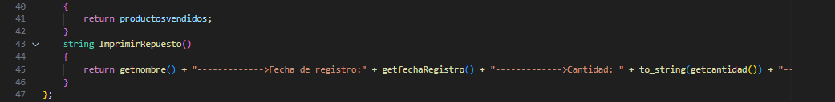

Clase Taller

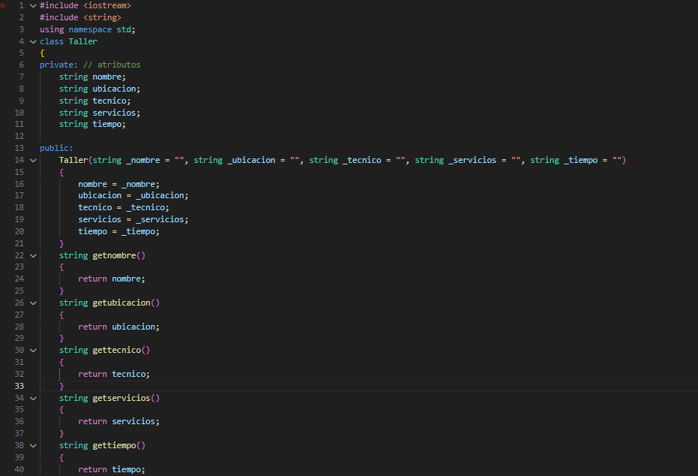 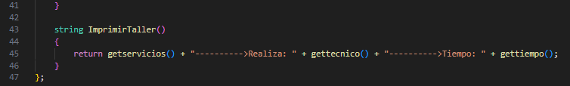

Clase Tienda

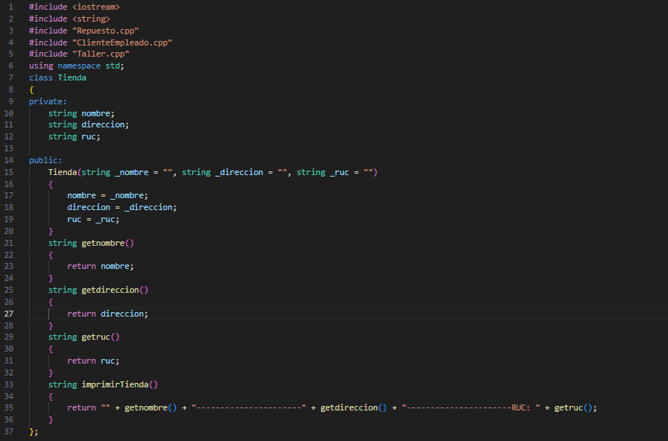

**5. REPOSITORIO**

[**https://github.com/alejanadroexcot/nilsen**](https://github.com/alejanadroexcot/nilsen)